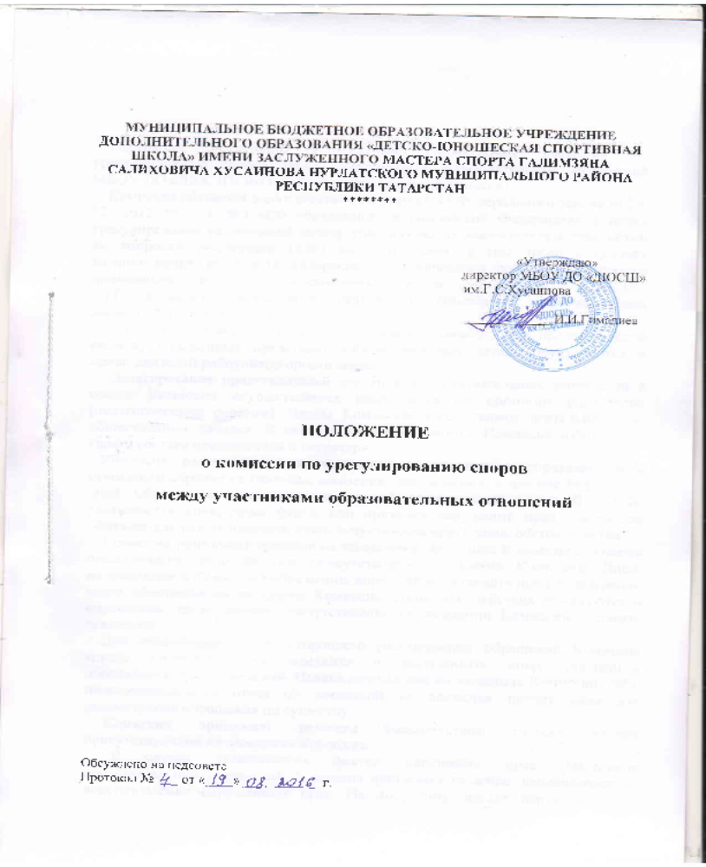

МУНИЦИПАЛЬНОЕ БЮДЖЕТНОЕ ОБРАЗОВАТЕЛЬНОЕ УЧРЕЖДЕНИЕ
ДОПОЛНИТЕЛЬНОГО ОБРАЗОВАНИЯ «ДЕТСКО-ЮНОШЕСКАЯ СПОРТИВНАЯ ШКОЛА» ИМЕНИ ЗАСЛУЖЕННОГО МАСТЕРА СПОРТА ГАЛИМЗЯНА САЛИХОВИЧА ХУСАИНОВА НУРЛАТСКОГО МУНИЦИПАЛЬНОГО РАЙОНА РЕСПУБЛИКИ ТАТАРСТАН
********

«Утверждаю»
директор МБОУ ДО «ДЮСШ»
им.Г.С.Хусаинова

_____________И.И.Гимадиев

ПОЛОЖЕНИЕ
о комиссии по урегулированию споров
между участниками образовательных отношений

Обсуждено на педсовете
Протокол №_ _ от «____»___ __г.

Настоящее положение устанавливает полномочия комиссии по урегулированию споров между участниками образовательных отношений МБОУ ДО «ДЮСШ» им.Г.С.Хусаинова (далее - Комиссия).
Комиссия создается в соответствии со статьей 45 Федерального закона от 29. 12. 2012 № 273- ФЗ «Об образовании в российской Федерации» в целях урегулирования разногласий между участниками образовательных отношений по вопросам реализации права на образование, в том числе в случаях возникновения конфликта интересов педагогического работника, вопросам применения локальных нормативных актов МБОУ ДО «ДЮСШ» им.Г.С.Хусаинова, обжалования решения о применении к обучающимся дисциплинарного взыскания.
Комиссия создается в составе 6 членов из равного числа представителей родителей (законных представителей) несовершеннолетних обучающихся и представителей работников организации.
Делегирование представителей участников образовательных отношений в состав Комиссии осуществляется коллегиальными органами управления (педагогическим советом). Члены Комиссии осуществляют деятельность на общественных началах. В целях организации работы Комиссия избирает из своего состава председателя и секретаря.
Комиссия рассматривает поступившие от участников образовательных отношений обращения (жалобы, заявления, предложения) в течение 10 учебных дней. Обращение подается в письменной произвольной форме. В жалобе указываются конкретные факты или признаки нарушений прав участников образовательных отношений, лица, допустившие нарушения, обстоятельства.
Комиссия принимает решения на заседаниях. Заседание Комиссии считается правомочным, если на нем присутствовало ¾ членов Комиссии. Лицо, направившее в Комиссию обращение, вправе присутствовать при рассмотрении этого обращения на заседании Комиссии. Лица, чьи действия обжалуются в обращении, также вправе присутствовать на заседании Комиссии и давать пояснения.
Для объективного и всестороннего рассмотрения обращений Комиссия вправе приглашать на заседания и заслушивать иных участников образовательных отношений. Неявка данных лиц на заседание Комиссии, либо немотивированный отказ от показаний не являются препятствием для рассмотрения обращения по существу.
Комиссия принимает решение большинством голосов членов присутствующих на заседании Комиссии.
В случае установления фактов нарушения прав участников образовательных отношений, Комиссия принимает решение, направленное на восстановление нарушенных прав. На лиц, допустивших нарушение прав обучающихся, родителей (законных представителей) несовершеннолетних обучающихся, а также работников организации, Комиссия возлагает обязанности по устранению выявленных нарушений и (или) недопущению нарушений в будущем.
Если нарушение прав участников образовательных отношений возникли вследствие принятия решения образовательной организацией, в том числе вследствие издания локального нормативного акта, Комиссия принимает решение об отмене данного решения образовательной организации (локального нормативного акта) и указывает сроки исполнения.
Комиссия отказывает в удовлетворении просьбы лица, обратившегося с жалобой на нарушение его прав, если посчитает жалобу необоснованной, не выявит факты указанных нарушений, не установит причинно-следственную связь между поведением лица, действия которого обжалуются, и нарушением прав лица, подавшего жалобу, или его законного представителя.
Решение Комиссии обязательно для исполнения всеми участниками образовательных отношений и подлежит исполнению в указанный срок.

Приложение 1
Примеры грубых нарушений прав граждан
в сфере дополнительного образования.
- Незаконный отказ в зачислении в образовательную организацию, воспрепятствование доступности образования.
- Предоставление образовательных услуг, не соответствующих требованиям федеральных государственных образовательных стандартов.
- Нарушение санитарных правил и нормативов организации образовательного процесса, питания и отдыха обучающихся, нарушение требований к обеспечению безопасности в образовательных организациях.
- Предъявление требований о внесении пожертвований, оплате (проведении) ремонта образовательных организаций.
- Проведение мероприятий, не предусмотренных учебными планами, во время учебных занятий.
- Привлечение обучающихся к труду, не предусмотренному образовательными программами, без их согласия.
- Применение методов воспитания, связанных с физическим и (или) психическим насилием над личностью обучающегося.
- Умаление чести, достоинства и деловой репутации участников образовательных отношений, нарушение их имущественных прав.
- Отсутствие в образовательной организации локальных актов, регулирующих реализацию образовательных программ.
- Отсутствие (недостаток) объективности в оценивании знаний и учебных достижений обучающихся.
- Несоблюдение требований о защите персональных данных обучающихся и их законных представителей.
- Несвоевременное оказание помощи обучающимся, пострадавшим во время образовательного процесса, сокрытие случаев причинения вреда здоровью обучающихся.
- Несообщение в правоохранительные органы, органы по защите прав детей о фактах нарушения прав детей со стороны родителей (законных представителей) и иных лиц.

